# 第16章 波粒二象性

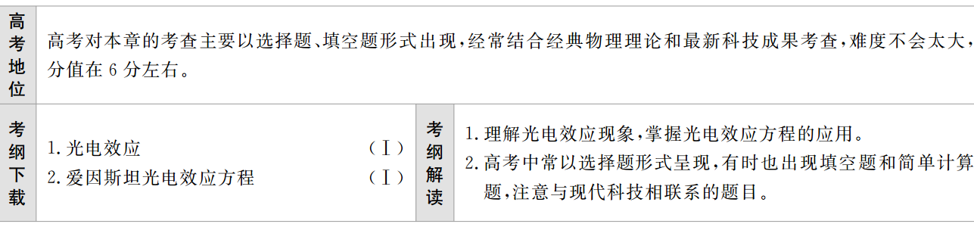

## 版块一



### 知识点1　　光电效应　Ⅰ

1.定义

照射到金属表面的光，能使金属中的电子从表面逸出的现象。

2．光电子

光电效应中发射出来的电子。

3．光电效应规律

（1）每种金属都有一个极限频率，入射光的频率必须大于等于这个极限频率才能产生光电效应。低于这个频率的光不能产生光电效应。

（2）光电子的最大初动能与入射光的强度无关，只随入射光频率的增大而增大。

（3）光电效应的发生几乎是瞬时的，一般不超过10－9 s。

（4）当入射光的频率大于极限频率时，饱和光电流的强度与入射光的强度成正比。

### 知识点2　　爱因斯坦光电效应方程　Ⅰ

1.光子说

在空间传播的光是不连续的，而是一份一份的，每一份叫做一个光的能量子，简称光子，光子的能量*ε* = *hν*。 其中*h* = 6.63×10－34 J·s。（称为普朗克常量）

2．逸出功*W*0

使电子脱离某种金属所做功的最小值。

3．最大初动能

发生光电效应时，金属表面上的电子吸收光子后克服原子核的引力逸出时所具有的动能的最大值。

4．爱因斯坦光电效应方程

（1）表达式：*E*k = *hν*－*W*0。

（2）物理意义：金属表面的电子吸收一个光子获得的能量是*hν*，这些能量的一部分用来克服金属的逸出功*W*0，剩下的表现为逸出后光电子的最大初动能*E*k = *m*e*v*。

5．对光电效应规律的解释

|  |  |
| --- | --- |
| 对应规律 | 对规律的产生的解释 |
| 存在极限频率*ν*0 | 电子从金属表面逸出，首先必须克服金属原子核的引力做功*W*0，要使入射光子的能量不小于*W*0，对应的频率*ν*0 = ，即极限频率 |
| 光电子的最大初动能随着入射光频率的增大而增大，与入射光强度无关 | 电子吸收光子能量后，一部分克服阻碍作用做功，剩余部分转化为光电子的初动能，只有直接从金属表面飞出的光电子才具有最大初动能，对于确定的金属，*W*0是一定的，故光电子的最大初动能只随入射光的频率增大而增大 |
| 效应具有瞬时性 | 光照射金属时，电子吸收一个光子的能量后，动能立即增大，不需要积累能量的过程 |
| 光较强时饱和电流大 | 光较强时，包含的光子数较多，照射金属时产生的光电子较多，因而饱和电流较大 |

### 知识点3　　光的波粒二象性　物质波

1.光的波粒二象性

（1）光的干涉、衍射、偏振现象证明光具有波动性。

（2）光电效应说明光具有粒子性。

（3）光既具有波动性，又具有粒子性，称为光的波粒二象性。

2．物质波

（1）1924年，法国物理学家德布罗意提出：任何运动着的物体都有一种波和它对应，这种波叫做物质波，也叫德布罗意波。

（2）物质波的波长：*λ* = = ，其中*h*是普朗克常量。物质波也是一种概率波。

### 双基夯实

一、思维辨析

1.光子和光电子都是实物粒子。 （　　）

2．只要入射光的强度足够强，就能发生光电效应。（　　）

3．光电效应说明光具有粒子性，说明光的波动说是错误的。 （　　）

4．当一束光照到金属上，发生光电效应的条件是光子的能量大于等于金属的逸出功。 （　　）

5．光电子的最大初动能与入射光的频率成正比。（　　）

6．光的波长越长，越容易发生干涉和衍射现象。 （　　）

7．光电效应方程E*k* = hν－W0中ν为入射光子的频率不是金属的极限频率。 （　　）

答案　1.×　2.×　3.×　4.√　5.×　6.√　7.√

**二、对点激活**

1．[光电效应实验]（多选）如图所示，用导线把验电器与锌板相连接，当用紫外线照射锌板时，发生光电效应，下列说法正确的是（　　）

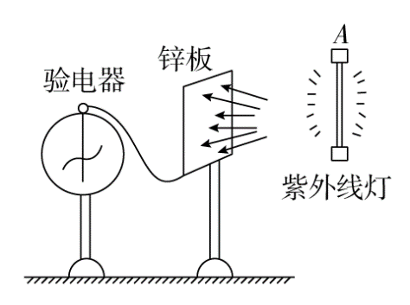

*（A）*有光子从锌板逸出

*（B）*有电子从锌板逸出

*（C）*验电器指针张开一个角度

*（D）*锌板带负电

答案　*BC*

解析　锌板受紫外线照射，吸收紫外线的光子，发生光电效应，光电子从锌板逸出，使中性的锌板带上了正电，与锌板相连的验电器指针张开一个角度，因此*B*和*C*选项正确。

2．[对光电效应规律的理解]关于光电效应的规律，下列说法中正确的是 （　　）

（A）只有入射光的波长大于该金属的极限波长，光电效应才能产生

（B）光电子的最大初动能跟入射光强度成正比

（C）发生光电效应的反应时间一般都大于10－7 s

（D）发生光电效应时，单位时间内从金属内逸出的光电子数目与入射光强度成正比

答案　D

解析　每种金属都有极限波长，只有入射光的波长小于等于金属的极限波长时，才产生光电效应，*A*选项错误。光电子的最大初动能跟入射光的频率有关系，方程E*k* = hν－W0，*B*选项是错误的。光电效应的发生是瞬间完成的，一般不超过10－9 *s*，*C*选项是错误的。发生光电效应时，单位时间内从金属内逸出的光电子数目与入射光强度成正比，*D*选项正确。

3．[对波粒二象性的理解]对光的认识，下列说法**不正确**的是（ ）

（A）个别光子的行为表现出粒子性，大量光子的行为表现出波动性

（B）光的波动性是光子本身的一种属性，不是光子之间的相互作用引起的

（C）光表现出波动性时，就不具有粒子性了，光表现出粒子性时，就不再具有波动性了

（D）光的波粒二象性应理解为：在某种情况下光的波动性表现明显，在另外某种情况下，光的粒子性表现得明显

解析　个别光子的行为往往表现出来的是粒子性，而大量光子表现出来的是波动性，*A*选项正确。光的波动性是光子本身特有的属性，并不是光子之间的相互作用引起的，*B*选项正确。光的波粒二象性是指光在某种情况下光的波动性表现的明显，但不是没有粒子性，只是粒子性不明显；反之，在另外某种情况下，光的粒子性表现得明显，波动性不明显，所以*C*选项错误，*D*选项正确。

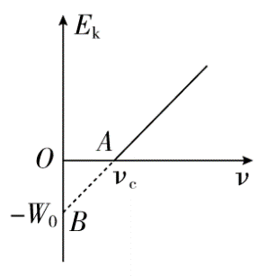4．[光电效应方程的应用]（多选）在做光电效应的实验时，某金属被光照射发生了光电效应，实验测得光电子的最大初动能E*k*与入射光的频率ν的关系如图所示，由实验图线可求出（ ）

（A）该金属的截止频率

（B）普朗克常量

（C）该金属的逸出功

（D）单位时间内逸出的光电子数

答案　*ABC*

解析　由光电效应方程E*k* = hν－W0可知，当E*k* = 0时，ν = ν*c*，即图线在横轴上的截距在数值上等于金属的截止频率。图线的斜率在数值上等于普朗克常量h。当ν = 0时，E*k* = －W0，即图线在纵轴上的截距在数值上等于金属的逸出功。选项*A*、*B*、*C*正确。

5．[光电效应的图象分析]用不同频率的紫外线分别照射钨和锌的表面而产生光电效应，可得到光电子最大初动能E*k*随入射光频率ν变化的E*k*­ν图象，已知钨的逸出功是3.28 *eV*，锌的逸出功是3.34 *eV*，若将二者的图线画在同一个E*k*­ν坐标系中，如图所示中用实线表示钨，虚线表示锌，则正确反映这一过程的是（　　）

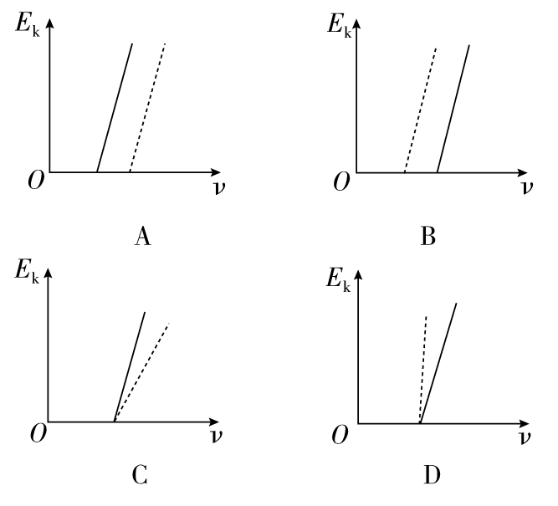

答案　*A*

解析　依据光电效应方程E*k* = hν－W0可知，E*k*­ν图线的斜率代表普朗克常量h，因此钨和锌的E*k*­ν图线应该平行，故*C*、*D*错误；图线的横截距代表极限频率ν0，而ν0 = ，因此钨的ν0小些，故*B*错误，*A*正确。

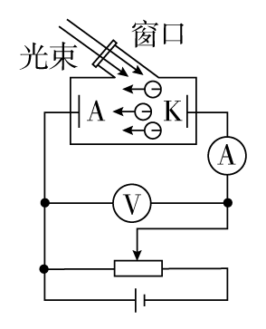6．[光电效应的图象分析] 研究光电效应的电路如右图所示。用频率相同、强度不同的光分别照射密封真空管的钠极板（阴极*K*），钠极板发射出的光电子被阳极*A*吸收，在电路中形成光电流。下列光电流I与*A*、*K*之间的电压U*AK*的关系图象中，正确的是 （　　）

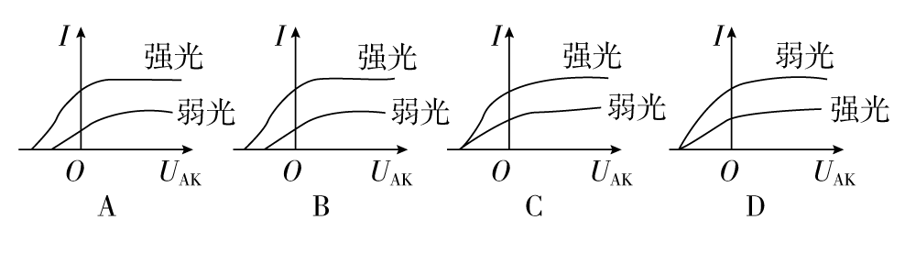

答案　*C*

解析　由于光的频率相同，所以光电子的最大初动能相同，遏止电压相同，因此，*A*、*B*选项都是错误的。当光强度较强时，在同样电压下形成的光电流就较大，因此*C*选项正确，*D*选项错误。

## 版块二 考点细研·悟法培优

### 考点1　光电效应规律的理解　深化理解



**1．光子与光电子**

**光子是指光在空间传播时的每一份能量，光子不带电；光电子是指金属表面受到光照射时发射出来的电子，光子是光电效应的因，光电子是果。**

**2．光电子的最大初动能与光电子的动能**

**当光照射金属时，光子的能量全部被电子吸收，电子吸收光子的能量后可能向各个方向运动。有的向金属内部运动，有的向金属表面运动，但因途径不同，运动途中消耗的能量也不同。唯独在金属表面的电子，只要克服金属原子核的引力做功，就能从金属中逸出而具有最大初动能。根据爱因斯坦光电效应方程可以算出光电子的最大初动能为*E*k = *hν*－*W*0（*W*0为金属的逸出功）。而其他经过不同的路径射出的光电子，其动能一定小于最大初动能。**

**3．光电流与饱和光电流**

**在一定频率与强度的光照射下产生光电效应，光电流与电压之间的关系为：开始时，光电流随电压*U*的增大而增大，当*U*比较大时，光电流达到饱和值*I*m。这时即使再增大*U*，在单位时间内也不可能有更多的光电子定向移动，光电流也就不会再增大，即饱和光电流是在一定频率与强度的光照射下的最大光电流。在一定光照条件下，饱和光电流与所加电压大小无关。**

**4．入射光强度和光子能量**

**入射光强度是单位时间内照射到金属表面单位面积上总的能量，光子能量即每个光子的能量，光子总能量等于光子能量与入射光子数的乘积。**

**5．光的强度与饱和光电流**

**饱和光电流与入射光强度成正比的规律是对频率相同的光照射金属产生光电效应而言的，对于不同频率的光，由于每个光子的能量不同，饱和光电流与入射光强度之间没有简单的正比关系。**



例1　[2015·广东深圳一模]（多选）关于光电效应，下列说法正确的是（ ）

（A）爱因斯坦用光子说成功解释了光电效应

（B）入射光的频率低于极限频率就不能发生光电效应

（C）光电子的最大初动能与入射光的强度成正比

（D）光电子的最大初动能与入射光频率成正比

**E:\电子稿\金版教程（魏）\2016\3.6\课件-物理（高三一轮书\解题探究.tif（1）如何理解极限频率？**

**提示：每种金属都有一个极限频率，入射光的频率必须大于等于这个极限频率才能产生光电效应。**

**（2）光电子的最大初动能与入射光的强度有关吗？**

**提示：发生光电效应时，光电子的最大初动能随入射光频率的增大而增大，与入射光的强度无关。**

**尝试解答　选AB。**

**爱因斯坦提出了光子说并成功的解释了光电效应现象，选项A正确；当入射光的频率小于极限频率时，不会发生光电效应，选项B正确；根据光电效应方程知*E*km = *hν*－*W*0，光电子的最大初动能与入射光的频率成一次函数关系，不是正比关系，选项D错误；根据光电效应方程知光电子的最大初动能与入射光的强度无关，选项C错误。**

#### 总结升华

解决光电效应规律问题的技巧

熟练掌握光电效应规律是解决此类问题的关键。

光电效应实验规律可理解记忆：“放不放（光电子），看光限（入射光最低频率）；放多少（光电子），看光强；（光电子的）最大初动能（大小），看（入射光的）频率；要放瞬时放”。

**E:\电子稿\金版教程（魏）\2016\3.6\课件-物理（高三一轮书\变式题组.tif**

1.[2015·昆明模拟]（多选）一单色光照射到某金属表面时，有光电子从金属表面逸出，下列说法正确的是（　　）

A．只增大入射光的频率，金属逸出功将减小

B．只延长入射光照射时间，光电子的最大初动能将不变

C．只增大入射光的频率，光电子的最大初动能将增大

D．只增大入射光的频率，光电子逸出所经历的时间将缩短

E.只增大入射光的强度，单位时间内逸出的光电子数目将增多

答案　BCE

解析　金属逸出功只与金属材料本身有关，与入射光频率无关，A错误；光电子的最大初动能与入射光的频率有关，与照射时间无关，B、C正确；光电子逸出所经历的时间与入射光的频率无关，D错误；只增大入射光的强度，单位时间内逸出的光电子数目将增多，E正确。

2.[2016·济南模拟]关于光电效应，下列说法中正确的是 （　　）

A．极限频率越大的金属材料逸出功越大

B．只要光照射的时间足够长，任何金属都能产生光电效应

C．从金属表面出来的光电子的最大初动能越大，这种金属的逸出功越小

D．入射光的光强一定时，频率越高，单位时间内逸出的光电子数就越多

答案　A

解析　使金属发生光电效应的入射光频率的最小值叫金属的极限频率，而使电子脱离金属所做功的最小值就是这种金属的逸出功，也就是*W*0 = *hν*0，所以极限频率越大的金属材料逸出功越大，A选项是正确的。如果入射光的频率小于极限频率，无论照射多长时间，光照强度如何强，都不能发生光电效应，B选项是错误的。根据*E*k = *hν*－*W*0，可知光电子的最大初动能跟入射光的频率和金属的逸出功都有关，故C错误。单位时间逸出的光电子数与入射光强度有关，而与频率无关，D选项错误。

### 考点2　光电效应的图象分析　对比分析

**E:\电子稿\金版教程（魏）\2016\3.6\课件-物理（高三一轮书\考点解读.tif**

|  |  |  |
| --- | --- | --- |
| **图象名称** | **图线形状** | **由图线直接（间接）**  **得到的物理量** |
| **最大初动能*E*k与入射光频率*ν*的关系图线** | **E:\电子稿\金版教程（魏）\2016\3.6\课件-物理（高三一轮书\39WLA483.tif** | **①极限频率：图线与*ν*轴交点的横坐标*ν*0**  **②逸出功：图线与*E*k轴交点的纵坐标的值*W*0 = |－*E*| = *E***  **③普朗克常量：图线的斜率*k* = *h*** |
| **颜色相同、强度不同的光，光电流与电压的关系** | **E:\电子稿\金版教程（魏）\2016\3.6\课件-物理（高三一轮书\39WLA484.tif** | **①遏止电压*U*c：图线与横轴的交点**  **②饱和光电流*I*m：电流的最大值**  **③最大初动能：*E*km = *eU*c** |
| **颜色不同，强度相同时，光电流与电压的关系** | **E:\电子稿\金版教程（魏）\2016\3.6\课件-物理（高三一轮书\39WLA485.tif** | **①遏止电压*U*c1、*U*c2**  **②饱和光电流**  **③最大初动能*E*k1 = *eU*c1，*E*k2 = *eU*c2** |
| **遏止电压*U*c与入射光频率*ν*的关系图线** | **E:\电子稿\金版教程（魏）\2016\3.6\课件-物理（高三一轮书\39WLA486.tif** | **①截止频率*ν*0：图线与横轴的交点**  **②遏止电压*U*c：随入射光频率的增大而增大**  **③普朗克常量*h*：等于图线的斜率与电子电量的乘积，即*h* = *ke*。（注：此时两极之间接反向电压）** |

**E:\电子稿\金版教程（魏）\2016\3.6\课件-物理（高三一轮书\典例示法.tif**

**例2　从1907年起，美国物理学家密立根开始以精湛的技术测量光电效应中几个重要的物理量。他通过如图所示的实验装置测量某金属的遏止电压*U*c与入射光频率*ν*，作出*U*c­*ν*的图象，由此算出普朗克常量*h*，并与普朗克根据黑体辐射测出的*h*相比较，以检验爱因斯坦方程的正确性。图中频率*ν*1、*ν*2，遏止电压*U*c1、*U*c2及电子的电荷量*e*均为已知，求：**

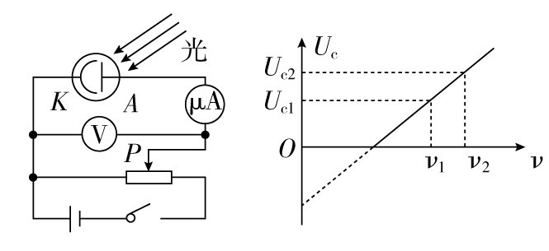

**（1）普朗克常量*h*；**

**（2）该金属的截止频率*ν*0。**

**E:\电子稿\金版教程（魏）\2016\3.6\课件-物理（高三一轮书\解题探究.tif（1）最大初动能*E*k与光的频率*ν*的关系？**

**提示：*E*k = *hν*－*W*0，*E*k随*ν*的增大而增大成一次函数关系，并非成正比例关系。**

**（2）最大初动能与遏止电压*U*c的关系？**

**提示：*E*k = *eU*c。**

**（3）*U*c­*ν*图线与横轴交点的物理意义？**

**提示：交点表示极限频率。**

**尝试解答　（1）　（2）。**

**根据爱因斯坦光电效应方程*E*k = *hν*－*W*0及动能定理*eU*c = *E*k得*U*c = *ν*－*ν*0**

**结合图象知*k* = = =**

**普朗克常量**

***h* = ，*ν*0 = 。**

#### 总结升华

应用光电效应方程时的注意事项

（1）每种金属都有一个截止频率，入射光频率大于这个截止频率才能发生光电效应。

（2）截止频率是发生光电效应的最小频率，对应着光的极限波长和金属的逸出功，即*hν*0 = *h* = *W*0。

（3）应用光电效应方程*E*k = *hν*－*W*0时，注意能量单位电子伏和焦耳的换算（1 eV = 1.6×10－19 J）。

（4）作为能量守恒的一种表达式可以定性理解方程*hν* = *W*0＋*mv*2的意义：即入射光子的能量一部分相当于转换在金属的逸出功上，剩余部分转化为光电子的动能。对某种金属来说*W*0为定值，因而光子频率*ν*决定了能否发生光电效应及光电子的初动能大小。每个光子的一份能量*hν*与一个光电子的动能*mv*2对应。

**E:\电子稿\金版教程（魏）\2016\3.6\课件-物理（高三一轮书\变式题组.tif**

**1.研究光电效应规律的实验装置如图所示，以频率为*ν*的光照射光电管阴极K时，有光电子产生。由于光电管K、A间加的是反向电压，光电子从阴极K发射后将向阳极A做减速运动。光电流*i*由图中电流计G测出，反向电压*U*由电压表V测出。当电流计的示数恰好为零时，电压表的示数称为反向截止电压*U*0，在下列表示光电效应实验规律的图象中，错误的是 （　　）**

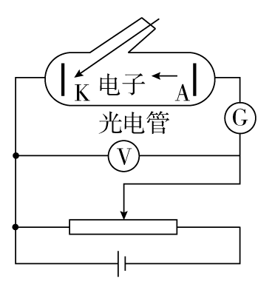

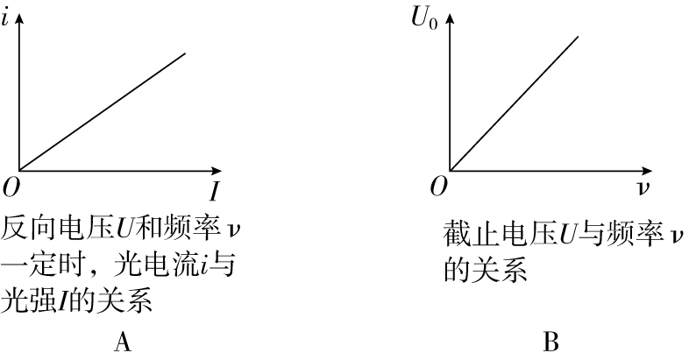

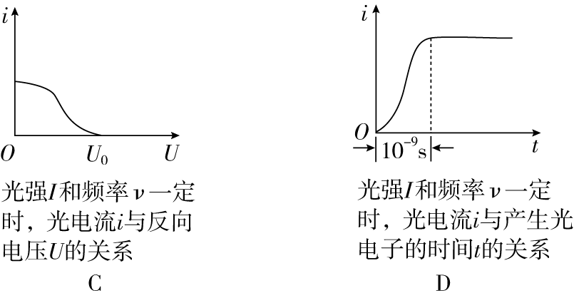

**答案　B**

**解析　A项，由光电效应实验规律知，光的频率和反向电压一定，光电流强度与光强成正比，A图正确；B项，由光电效应方程可知：*hν* = *hν*0＋*E*k，而*eU*0 = *E*k，所以有*hν* = *hν*0＋*eU*0，*U*0与*ν*成一次函数关系，B图错误；C项，从金属中打出的光电子，在反向电压作用下做减速运动，反向电压增大，到达阳极的光电子数减少，光电流减小，*U* = *U*0 时，光电流为零，C图正确；D项，由光电效应实验规律可知，在*ν*>*ν*0时，光照射到金属上时，光电子的发射是瞬时的，D图正确。**

**2.[2015·武汉调研]（多选）如图所示是某金属在光的照射下，光电子最大初动能*E*k与入射光频率*ν*的关系图象，则由图象可知（　　）**

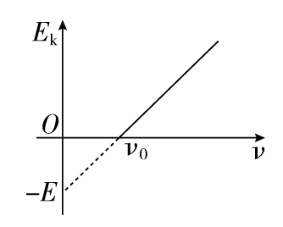

**A．该金属的逸出功等于*E***

**B．该金属的逸出功等于*hν*0**

**C．入射光的频率为*ν*0时，产生的光电子的最大初动能为*E***

**D．入射光的频率为2*ν*0时，产生的光电子的最大初动能为2*E***

**答案　AB**

**解析　由光电效应方程可知*E*k = *hν*－*W*0，结合图象可知，斜率表示普朗克常量，纵轴的截距表示逸出功，横轴截距表示极限频率，因此A选项正确，B选项也正确，C选项错误。由图象可知，当入射光频率为2*ν*0时光电子的最大初动能为*E*，D选项是错误的。**

### 考点3　光的波粒二象性　深化理解

#### 1．考点解读

对光的波粒二象性的理解

光既有波动性，又有粒子性，两者不是孤立的，而是有机的统一体，其表现规律为：

（1）从数量上看：个别光子的作用效果往往表现为粒子性；大量光子的作用效果往往表现为波动性。

（2）从频率上看：频率越低波动性越显著，越容易看到光的干涉和衍射现象；频率越高粒子性越显著，越不容易看到光的干涉和衍射现象，贯穿本领越强。

（3）从传播与作用上看：光在传播过程中往往表现出波动性；在与物质发生作用时往往表现为粒子性。

（4）波动性与粒子性的统一：由光子的能量*E* = *hν*、光子的动量表达式*p* = 也可以看出，光的波动性和粒子性并不矛盾：表示粒子性的粒子能量和动量的计算式中都含有表示波的特征的物理量——频率*ν*和波长*λ*。

（5）理解光的波粒二象性时不可把光当成宏观概念中的波，也不可把光当成宏观概念中的粒子。

**E:\电子稿\金版教程（魏）\2016\3.6\课件-物理（高三一轮书\典例示法.tif**

例3　[2015·浦东模拟]（多选）用极微弱的可见光做双缝干涉实验，随着时间的增加，在屏上先后出现如图（a）、（b）、（c）所示的图象，则下列说法正确的是（ ）

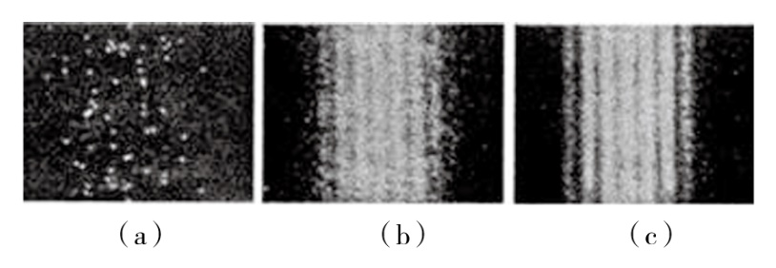

（A）图象（a）表明光具有粒子性

（B）图象（c）表明光具有波动性

（C）用紫外光观察不到类似的图象

（D）实验表明光是一种概率波

E:\电子稿\金版教程（魏）\2016\3.6\课件-物理（高三一轮书\解题探究.tif（1）什么情况下表现出波动性？

提示：波长较长，大量的光子表现出波动性。

（2）什么情况下表现出粒子性？

提示：波长短，少量的光子表现出粒子性。

尝试解答　选ABD。

图象（a）曝光时间短，通过光子数很少，呈现粒子性，图象（c）曝光时间长，通过了大量光子，呈现波动性，A、B正确；同时实验也表明光波是一种概率波，D正确；紫外光本质和可见光本质相同，也可以发生上述现象，C错误。

#### 总结升华

波粒二象性的深入理解

（1）虽然平时看到宏观物体运动时，看不出其波动性，但也有一个波长与之对应。例如飞行子弹的波长约为10－34 m。

（2）波粒二象性是微观粒子的特殊规律，一切微观粒子都存在波动性；宏观物体也存在波动性，只是波长太小，难以观测。

（3）德布罗意波也是概率波，衍射图样中的亮圆是电子落点概率大的地方，但概率的大小受波动规律的支配。

**E:\电子稿\金版教程（魏）\2016\3.6\课件-物理（高三一轮书\变式题组.tif**

**1.（多选）关于物质的波粒二象性，下列说法中正确的是（　　）**

**A．不仅光子具有波粒二象性，一切运动的微粒都具有波粒二象性**

**B．运动的微观粒子与光子一样，当它们通过一个小孔时，都没有特定的运动轨道**

**C．波动性和粒子性，在宏观现象中是矛盾的、对立的，但在微观高速运动的现象中是统一的**

**D．实物的运动有特定的轨道，所以实物不具有波粒二象性**

**答案　ABC**

**解析　不仅光具有波粒二象性，而且任何运动的物质也都具有波粒二象性，A正确，D错误。当运动的微观粒子通过一个小孔时，没有特定的运动轨道，当大量运动的微观粒子通过一个小孔时，才有特定的运动轨道，B选项正确。波动性和粒子性在宏观现象中是矛盾、对立的，但在微观高速运动的现象中却是统一和谐的。C选项正确。**

**2.[2016·苏州模拟]下列有关光的波粒二象性的说法中正确的是（　　）**

**A．有的光是波，有的光是粒子**

**B．光子与电子是同样的一种粒子**

**C．光的波长越长，其波动性越显著，波长越短，其粒子性越显著**

**D．大量光子的行为往往显示出粒子性**

**答案　C**

**解析　光的波粒二象性是说光在有时表现出粒子性，有时表现出波动性，A选项错误。光子的能量不同于实物粒子，B选项错误。光的波长越长，波动性越显著，波长越短，粒子性越显著，C选项正确。大量光子的行为往往显示出波动性，少量光子的行为往往显示出粒子性，D选项错误。**

## 版块三



**1.[2015·课标全国卷Ⅱ]（多选）实物粒子和光都具有波粒二象性。下列事实中突出体现波动性的是（　　）**

**A．电子束通过双缝实验装置后可以形成干涉图样**

**B．β射线在云室中穿过会留下清晰的径迹**

**C．人们利用慢中子衍射来研究晶体的结构**

**D．人们利用电子显微镜观测物质的微观结构**

**E.光电效应实验中，光电子的最大初动能与入射光的频率有关，与入射光的强度无关**

**答案　ACD**

**解析　衍射和干涉是波特有的现象，选项A、C正确；光电效应体现了光的粒子性，选项E错误；射线在云室中穿过，留下的径迹是粒子的轨迹，选项B错误；电子显微镜利用了电子的波动性来观测物质的微观结构，选项D正确。**

2.[2014·广东高考]（多选）在光电效应实验中，用频率为*ν*的光照射光电管阴极，发生了光电效应，下列说法正确的是（ ）

（A）增大入射光的强度，光电流增大

（B）减小入射光的强度，光电效应现象消失

（C）改用频率小于*ν*的光照射，一定不发生光电效应

（D）改用频率大于*ν*的光照射，光电子的最大初动能变大

**答案　AD**

**解析　增大入射光强度，单位时间内逸出的光电子数目增多，光电流增大，A项正确；光电效应的发生与入射光的强度无关，B项错误；入射光频率小于*ν*时，若仍大于金属的截止频率，仍能发生光电效应，C项错误；增大入射光的频率时，由爱因斯坦光电效应方程*E*k = *hν*－*W*0可知，光电子的最大初动能变大，D项正确。**

**3.[2014·江苏高考]已知钙和钾的截止频率分别为7.73×1014 Hz和5.44×1014 Hz，在某种单色光的照射下两种金属均发生光电效应，比较它们表面逸出的具有最大初动能的光电子，钙逸出的光电子具有较大的（　　）**

**A．波长 （B）频率**

**C．能量 （D）动量**

**答案　A**

**解析　由爱因斯坦光电效应方程*E*k = *hν*－*W*0，金属钙的逸出功大，则逸出的光电子的最大初动能小，即能量小，频率低，波长长，动量小，选项A正确。**

**4.[2015·浙江质检]一个德布罗意波波长为*λ*1的中子和另一个德布罗意波波长为*λ*2的氘核同向正碰后结合成一个氚核，该氚核的德布罗意波波长为（　　）**

**A． B．**

**C． D．**

**答案　A**

**解析　中子的动量*p*1 = ，氘核的动量*p*2 = ，对撞后形成的氚核的动量*p*3 = *p*2＋*p*1，所以氚核的德布罗意波波长*λ*3 = = ，A正确。**

**5.[2015·陕西质检]（多选）分别用波长为*λ*和2*λ*的光照射同一种金属，产生的速度最快的光电子速度之比为2∶1，普朗克常量和真空中光速分别用*h*和*c*表示，那么下列说法正确的有（　　）**

**A．该种金属的逸出功为**

**B．该种金属的逸出功为**

**C．波长超过2*λ*的光都不能使该金属发生光电效应**

**D．波长超过4*λ*的光都不能使该金属发生光电效应**

**答案　AD**

**解析　由*hν* = *W*0＋*E*k知*h* = *W*0＋*mv*，*h* = *W*0＋*mv*，又*v*1 = 2*v*2，得*W*0 = ，A正确，B错误。光的波长小于或等于3*λ*时都能发生光电效应，C错误，D正确。**

**6.[2013·北京高考]以往我们认识的光电效应是单光子光电效应，即一个电子在极短时间内只能吸收到一个光子而从金属表面逸出。强激光的出现丰富了人们对于光电效应的认识，用强激光照射金属，由于其光子密度极大，一个电子在极短时间内吸收多个光子成为可能，从而形成多光子光电效应，这已被实验证实。光电效应实验装置示意如图。用频率为*ν*的普通光源照射阴极*K*，没有发生光电效应。换用同样频率*ν*的强激光照射阴极*K*，则发生了光电效应；此时，若加上反向电压*U*，即将阴极*K*接电源正极，阳极*A*接电源负极，在*KA*之间就形成了使光电子减速的电场。逐渐增大*U*，光电流会逐渐减小；当光电流恰好减小到零时，所加反向电压*U*可能是下列的（其中*W*为逸出功，*h*为普朗克常量，*e*为电子电量）（　　）**

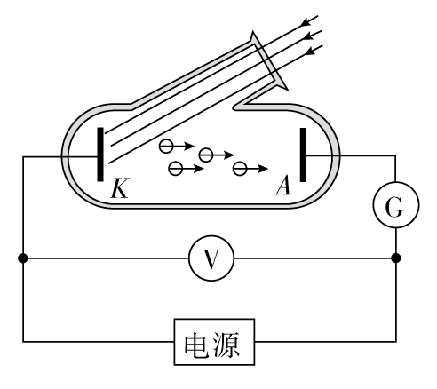

**A．*U* = － （B）*U* = －**

**C．*U* = 2*hν*－*W* （D）*U* = －**

**答案　B**

**解析　同频率的光照射*K*极，普通光不能使其发生光电效应，而强激光能使其发生光电效应，说明一个电子吸收了多个光子。设吸收的光子个数为*n*，光电子逸出的最大初动能为*E*k，由光电效应方程知：*E*k = *nhν*－*W*（*n*≥2）①；光电子逸出后克服减速电场做功，由动能定理知*E*k = *eU*②，联立上述两式得*U* = －，当*n* = 2时，即为B选项，其他选项均不可能。**

**7.[2015·课标全国卷Ⅰ] 在某次光电效应实验中，得到的遏止电压*U*c与入射光的频率*ν*的关系如图所示。若该直线的斜率和截距分别为*k*和*b*，电子电荷量的绝对值为*e*，则普朗克常量可表示为_______，所用材料的逸出功可表示为________。**

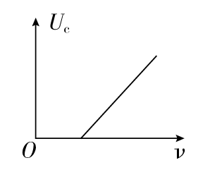

**答案　*ek*　－*eb***

**解析　由光电效应方程，光电子的最大初动能*mv*2 = *hν*－*W*。根据动能定理，*eU*c = *mv*2，联立解得：*U*c = *ν*－。对照题给遏止电压*U*c与入射光的频率*ν*的关系图象，可知：图象斜率*k* = ，解得普朗克常量*h* = *ek*。图象在纵轴上的截距*b* = －，解得所用材料的逸出功*W* = －*eb*。**

## 版块四



**E:\电子稿\金版教程（魏）\2016\3.6\课件-物理（高三一轮书\闹钟.tif　　时间：45分钟　E:\电子稿\金版教程（魏）\2016\3.6\课件-物理（高三一轮书\满分.tif满分：100分**

**一、选择题（本题共11小题，每小题6分，共66分。其中1～6为单选，7～11为多选）**

**1.[2016·东城区模拟]下列描绘两种温度下黑体辐射强度与波长关系的图中，符合黑体辐射实验规律的是（　　）**

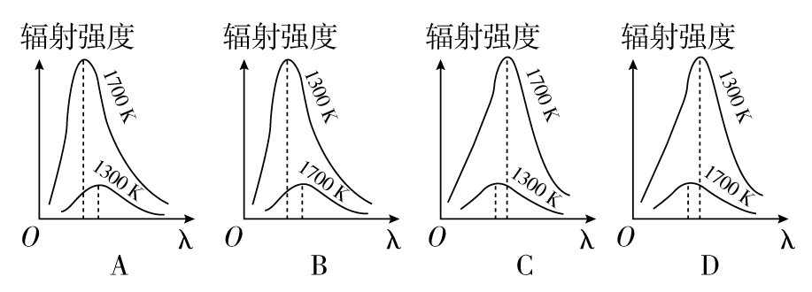

**答案　A**

**解析　随着温度的升高，辐射强度增加，辐射强度的极大值向着波长较短的方向移动，A正确。**

**2.下列说法中正确的是 （　　）**

**A．物质波属于机械波**

**B．只有像电子、质子、中子这样的微观粒子才具有波动性**

**C．德布罗意认为任何一个运动的物体，小到电子、质子、中子，大到行星、太阳都有一种波与之相对应，这种波叫物质波**

**D．宏观物体运动时，看不到它的衍射和干涉现象，所以宏观物体运动时不具有波动性**

**答案　C**

**解析　物质波是由实物粒子的运动形成，而机械波是由组成物体的质点做周期性运动形成，故A错；不论是微观粒子，还是宏观物体，只要它们运动，就有与之对应的物质波，故B、D均错，C对。**

3.在光电效应实验中，用单色光照射某种金属表面，有光电子逸出，则光电子的最大初动能取决于入射光的（ ）

（A）频率 （B）强度 （C）照射时间 （D）光子数目

**答案　A**

**解析　由爱因斯坦光电效应方程*E*k = *hν*－*W*0可知*E*k只与频率*ν*有关，故选项B、C、D错，选项A正确。**

4.入射光照射到某金属表面上发生光电效应，若入射光的强度减弱，而频率保持不变，那么（ ）

（A）从光照至金属表面到发射出光电子之间的时间间隔将明显增加

（B）逸出的光电子的最大初动能减小

（C）单位时间内从金属表面逸出的光电子数目将减少

（D）有可能不发生光电效应

**答案　C**

**解析　根据光电效应的实验规律知，从光照至金属表面发射出光电子的时间间隔极短，这与光的强度无关，故选项A错误。实验规律还指出，逸出的光电子的最大初动能与入射光的频率有关，饱和光电流与入射光的强度成正比，由此可知，选项B、D错误，选项C正确。**

5. 在光电效应实验中，先后用两束光照射同一个光电管，若实验所得光电流 *I* 与光电管两端所加电压 *U* 间的关系曲线如图所示，则下列说法中正确的是（ ）

*I*

*U*

*O*

a

b

A．a 光频率大于 b 光频率

B．a 光波长大于 b 光波长

C．a 光强度高于 b 光强度

D．a 光照射光电管时产生光电子的最大初动能较大

**答案　C**

**解析　对同一光电管，不论对哪种光，极限频率和金属的逸出功相同，由题图可知，对*a*、*b*两种光，反向截止电压相同，说明光的频率、波长相同，A、B两项错误；*a*光照射时的饱和电流比*b*光照射时的饱和电流大，说明*a*光强度高于*b*光强度，C项正确；金属的逸出功及照射光的频率相同，根据爱因斯坦光电方程可知，光照射光电管时产生光电子的最大初动能相同，故D项错误。**

**6.影响显微镜分辨本领的一个因素是波的衍射，衍射现象越明显，分辨本领越低，利用电子束工作的电子显微镜有较高的分辨本领，它利用高压对电子束加速，最后打在感光胶片上来观察显微图象，以下说法正确的是（　　）**

**A．加速电压越高，电子的波长越长，分辨本领越强**

**B．加速电压越高，电子的波长越短，衍射现象越明显**

**C．如果加速电压相同，则用质子流工作的显微镜比用电子流工作的显微镜分辨本领强**

**D．如果加速电压相同，则用质子流工作的显微镜比用电子流工作的显微镜分辨本领弱**

**答案　C**

**解析　设加速电压为*U*，电子电荷量为*e*，质量为*m*，则有*E*k = *mv*2 = *eU* = ，又*p* = ，故*eU* = ，可得*λ* = 。对电子来说，加速电压越高，*λ*越小，衍射现象越不明显，故选项A、B错误。电子与质子比较，因质子质量比电子质量大得多，可知质子加速后的波长要比电子小得多，衍射现象比电子更不明显，所以用质子流工作的显微镜比电子流工作的显微镜分辨本领强，C选项正确，D选项错误。**

**7.下列叙述中正确的是（　　）**

**A．一切物体都在辐射电磁波**

**B．一般物体辐射电磁波的情况只与温度有关**

**C．黑体辐射电磁波的强度按波长的分布只与黑体温度有关**

**D．黑体能够完全吸收入射的各种波长的电磁波**

**答案　ACD**

**解析　根据热辐射的定义，A正确；根据热辐射和黑体辐射的特点知一般物体辐射电磁波的情况除与温度有关外，还与材料种类和表面状况有关，而黑体辐射电磁波的强度按波长的分布只与黑体的温度有关，B错误，C正确；由黑体的定义知D正确。**

**8.关于光电效应的规律，下面说法中正确的是 （　　）**

**A．当某种色光照射金属表面时，能产生光电效应，则入射光的频率越高，产生的光电子的最大初动能越大**

**B．当某种色光照射金属表面时，能产生光电效应，则入射光的强度越大，产生的光电子数越多**

**C．同一频率的光照射不同金属，如果都能产生光电效应，则逸出功大的金属产生的光电子的最大初动能也越大**

**D．对于某金属，入射光波长必须小于某一极限波长，才能产生光电效应**

**答案　ABD**

**解析　由爱因斯坦的光电方程*E*k = *hν*－*W*0知A对C错；由光电效应的规律知B、D对。**

9.在单缝衍射实验中，中央亮纹的光强占从单缝射入的整个光强的95%以上。假设现在只让一个光子通过单缝，那么该光子（ ）

（A）一定落在中央亮纹处 （B）一定落在亮纹处

（C）可能落在暗纹处 （D）落在中央亮纹处的可能性最大

**答案　CD**

**解析　对于一个光子通过单缝落在何处，是不可确定的，但概率最大的是落在中央亮纹处，可达95%以上。当然也可能落在其他亮纹处，还可能落在暗纹处，只是落在暗纹处的概率很小而已，故C、D正确。**

**10.频率为*ν*的光子，德布罗意波波长为*λ* = ，能量为*E*，则光的速度为（　　）**

**A．*Eλ*/*h* （B）*pE***

**C．*E*/*p* （D）*h*2/*Ep***

**答案　AC**

**解析　根据*c* = *λν*，*E* = *hν*，*λ* = ，即可解得光的速度为或，故选A、C。**

**11.[2016·汕头模拟]如图所示是用光照射某种金属时逸出的光电子的最大初动能随入射光频率的变化图线，由图可知（　　）**

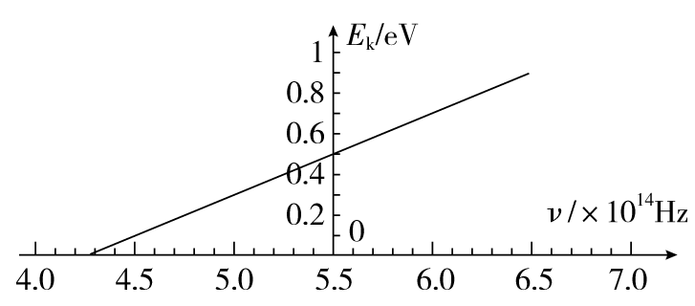

**（A）该金属的极限频率为4.27×1014 Hz**

**B．该金属的极限频率为5.5×1014 Hz**

**C．该图线的斜率表示普朗克常量**

**D．该金属的逸出功为0.5 eV**

**答案　AC**

**解析　由光电效应方程可知：*E*k = *hν*－*W*0，斜率表示普朗克常量，C选项正确。当*E*k = 0时，入射光的频率就是该金属的极限频率，*ν*0 = 4.27×1014 Hz，A选项正确，B选项错误。该金属的逸出功*W*0 = *hν*0 = 1.7 eV，D选项错误。**

**二、非选择题（本题共3小题，共34分）**

**12.（6分）如图所示，*N*为金属板，*M*为金属网，它们分别与电池的两极相连，各电池的电动势和极性如图所示。已知金属板的逸出功为4.8 eV。现分别用不同能量的光子照射金属板（各光子的能量已在图上标出），那么各图中没有光电子到达金属网的是________（填正确答案标号）。能够到达金属网的光电子的最大动能是________eV。**

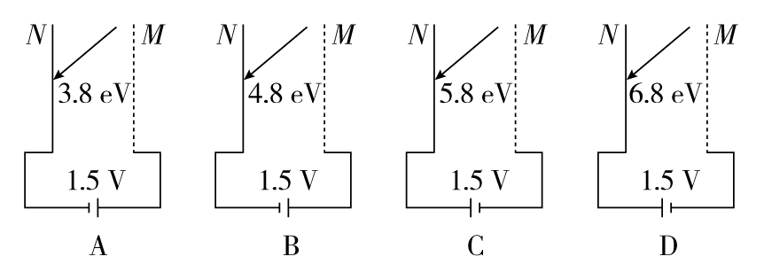

**答案　AC　1.5**

**解析　因为金属板的逸出功为4.8 eV，所以能发生光电效应的是B、C、D，B所加的电压为正向电压，则电子一定能到达金属网，到达金属网时最大动能为1.5 eV；C光电子的最大初动能为1.0 eV，根据动能定理知电子不能到达金属网；D光电子的最大初动能为2.0 eV，根据动能定理光电子能够到达金属网。故没有光电子到达金属网的是A、C。D项中逸出的光电子最大初动能为*E*k = *E*光－*W*逸 = 6.8 eV－4.8 eV = 2.0 eV，到达金属网时最大动能为0.5 eV。**

**13. （10分）在如图所示的装置中，K为一个金属板，A为一个金属电极，都密封在真空玻璃管中，单色光可通过玻璃壳照在K上，*E*为可调直流电源。实验发现，当用某种频率的单色光照射K时，K会发出电子（光电效应），这时，即使A、K间的电压等于零，回路中也有电流，当A的电势低于K时，电流仍不为零。A的电势比K低得越多，电流越小，当A比K的电势低到某一值*U*c（遏止电压）时，电流消失。当改变照射光的频率*ν*时，遏止电压*U*c也将随之改变。如果某次实验我们测出的一系列数据如图所示，若知道电子的电荷量*e*，则根据图象可求出该金属的截止频率为________，该金属的逸出功*W*0为________，普朗克常量*h*为________。**

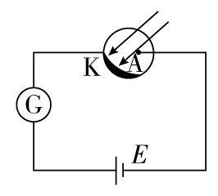

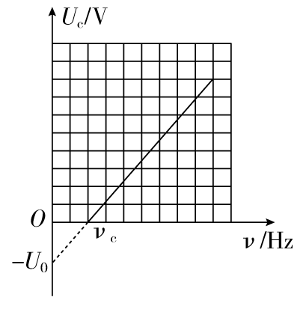

**答案　*ν*c　*eU*0**

**解析　由图可知，数据对应的点几乎落在一条直线上，直线与*ν*轴的交点*ν*c即为该金属的截止频率。因此当照射光的频率为*ν*c时，遏止电压*U*c = 0，说明在此频率下，金属板刚好发生光电效应。**

**设光电子的最大初动能为*E*k，根据光电效应方程有*hν* = *W*0＋*E*k**

**当A比K的电势低到某一值*U*c时，电流消失，光电子的最大初动能全部用来克服电场力做功，由动能定理有*eU*c = *E*k**

**联立以上两式可得：*U*c = －。**

**由上式可知，*U*c­*ν*图象斜率*k* = ，在*U*c轴上的截距为－。而由图可得，截距为－*U*0。**

**故有 = ，－*U*0 = －**

**解得*h* = ，*W*0 = *eU*0。**

**14.（18分）电子和光一样具有波动性和粒子性，它表现出波动的性质，就像X射线穿过晶体时会产生衍射一样，这一类物质粒子的波动叫德布罗意波。质量为*m*的电子以速度*v*运动时，这种德布罗意波的波长可表示为*λ* = 。已知电子质量*m* = 9.1×10－31 kg，电子电荷量*e* = 1.6×10－19 C，普朗克常量*h* = 6.63×10－34 J·s。**

**（1）计算具有100 eV动能的电子的动量*p*和波长*λ*；**

**（2）若一个静止的电子经2500 V电压加速，求能量和这个电子动能相同的光子的波长，并求该光子的波长和这个电子的波长之比。**

**答案　（1）5.4×10－24 kg·m/s　1.2×10－10 m**

**（2）5.0×10－10 m　20∶1**

**解析　（1）电子的动量：**

***p* = =**

**= kg·m/s**

**≈5.4×10－24 kg·m/s**

**德布罗意波波长*λ* = = m≈1.2×10－10 m。**

**（2）电子的能量*E* = 2500 eV = 4.0×10－16 J**

**根据*E* = ，得光子波长**

***λ* = = m≈5.0×10－10 m**

**电子的动量**

***p*′ = = kg·m/s≈2.7×10－23 kg·m/s**

**电子波长*λ*′ = = m≈2.5×10－11 m**

**则 = = ，即*λ*∶*λ*′ = 20∶1。**